Уважаемые односельчане!
Ежегодно в стране происходит около 300 тыс. пожаров, на которых погибают около 13 тыс. человек и почти столько же получают травмы. Наиболее сложная обстановка наблюдается в жилом секторе. Гибель людей при пожарах ставит вопрос безопасности в жилье в число наиболее важных и требующих принципиально новых, нетрадиционных подходов к его решению.
Анализ показывает, что наибольшее число пожаров происходит в ночное время, когда люди зачастую не могут своевременно обнаружить возникшее загорание и принять меры по его ликвидации. Кроме того, современные материалы, используемые для жилых помещений и изготовления мебели при горении выделяют большое количество опасных для человека газов, что чаще всего и приводит к трагическим последствиям.
Одним из эффективных средств предотвращения гибели людей при пожарах являются автономные пожарные извещатели, обнаруживающие загорание на ранней стадии и способные сигналом тревоги своевременно разбудить спящих людей. Автономные пожарные извещатели не требуют прокладки линий связи и применения дополнительного оборудования (приемных станций и т.п.). Малое энергопотребление гарантирует работоспособность извещатели от одной батарейки в течение года. Исследования показывают, что за счет применения автономных пожарных извещателей количество погибших в жилых домах удается сократить на 45-60%.

Начальник ОНД по Татарскому району
ГУ МЧС России по Новосибирской области
подполковник внутренней службы
С.Н. Матвеев

ПАМЯТКА О МЕРАХ ПОЖАРНОЙ БЕЗОПАСНОСТИ

По статистике, наибольшее количество пожаров с тяжкими последствиями (гибель и травмирование людей) происходит в жилых помещениях (квартиры, частные и садовые дома).
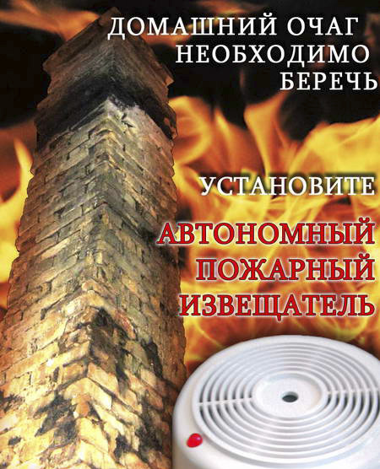
Основной причиной наступления тяжких последствий является позднее обнаружение пожара, нахождение людей на момент его возникновения в состоянии сна, в результате чего люди получают смертельные отравления продуктами горения (дымом), а пути эвакуации на момент обнаружения пожара уже бывают отрезаны огнем и непригодны для безопасной эвакуации.
Чтобы обезопасить себя и своих близких, предлагаем Вам задуматься об установке в своем жилом помещении автономного дымового пожарного извещателя.
По данным аналитиков, при использовании автономных дымовых пожарных извещателей число человеческих жертв при пожарах сокращается на 64-69%, количество пожаров уменьшается на 25-30%, материальный ущерб сокращается на 19-26%.
Извещатель обнаруживает задымление на ранней стадии и при срабатывании выдает пронзительный звуковой сигнал, который способен разбудить даже сильно выпившего человека.
Для монтажа извещателя не требуется специальных знаний, он крепится к потолку или стене, не имеет никаких проводов, хотя при необходимости извещатели в квартире могут быть связаны в локальную сеть. Источник питания этого устройства (батарейка типа «Крона») обеспечивает его непрерывную работу в течение года и более.
Стоимость извещателя, в зависимости от модификации, составляет от 125 до 1000 рублей, что неизмеримо меньше по сравнению с потерями от самого небольшого пожара. Продажа осуществляется в специализированных магазинах и организациях, оказывающих услуги в области пожарной безопасности. Информация о продавцах имеется в справочнике «ДУБЛЬ-ГИС» и в сети Интернет (набрать в поиске «автономный пожарный извещатель»).

Помните! ВАША безопасность и безопасность ВАШИХ близких в ВАШИХ руках!
